**MARBLE GUN**



Oleh :

|  |  |
| --- | --- |
| Defrialdy Zuhair Hanif | (F1D017014) |
| I Ketut Nadi Anggara Permadi | (F1D016028) |
| Melisa Novita Sari | (F1D017048) |
| Muhammad Ilhan Jahiri | (F1D017060) |
| Muhammad Naufal Rizqullah | (F1D017062) |

Kelompok 6 B

Program Studi Teknik Informatika

Fakultas Teknik Universitas Mataram

2019

1. **LATAR BELAKANG**

Pada zaman sekarang ini, terdapat banyak sekali jenis-jenis *game*. Mulai dari *game* berbasis *desktop* dan *game* berbasis *mobile*. *Game* yang terkenal saat ini yaitu *game* berbasis *Mobile*  atau *Android*, dimana *game – game* tersebut ada yang *online* maupun *offline.*  *Game* sendiri banyak yang diminati oleh berbagai kalangan mulai dari anak-anak hingga orang dewasa. Salah satu *game* contohnya adalah sebuah *game* sederhana yang disebut *Marble gun.*

*Marble gun*adalah sebuah *game* menembak gelembung agar gelembung-gelembung yang ada pada arena bisa hancur atau jatuh. *Game* ini dimainkan dengan cara menembakkan gelembung yang berwarna sama, jika sudah terdapat tiga warna yang sama maka gelembung akan hancur atau jatuh, *game* ini akan selesai jika sudah tidak ada lagi gelembung yang tersisa. Pemain akan disediakan peluru gelembung oleh *game*, dimana peluru gelembung tersebut yang digunakan untuk menembak gelembung-gelembung yang sudah disedikan pada *game*, jika peluru gelembung yang disediakan habis sebelum gelembung-gelembung hancur maka permainan akan *game* *over* dan mengulangi permainan pada level yang sama dari awalatau pemain bisa lanjut main dengan syarat menukar bintang yang diperoleh dengan peluru gelembung dan melanjutkan lagi permainannya, tetapi jika *game* selesai sebelum gelembung yang disediakan habis maka gelembung yang tersisa akan ditukar menjadi bintang dan *game* akan berlanjut ke level berikutnya.

PBO (Pemrograman Berorientasi Objek) adalah suatu konsep pemrograman yang memanfaatkan kelas dan objek untuk keperluan penulisan program. Salah satu contoh bahasa pemrograman dengan orientasi objek adalah *Java*. Lebih khususnya, ada aplikasi bernama *Netbeans* yang dapat digunakan untuk membuat suatu program *Java* dengan basis GUI (*Graphical User Interface*). Aplikasi ini dapat mempermudah *developer* untuk mengembangkan berbagai jenis program *Java* dengan basis GUI.

Karena itulah, di sini akan dibuat suatu program *Java* bernama *Marble Gun*, dengan memanfaatkan segala fitur yang ada dalam aplikasi *Netbeans.*

1. **PERANCANGAN SISTEM**
2. *Entity Relationship Diagram* (ERD)

|  |
| --- |
|  |

**Gambar 1.** ERD *Marble Gun*

**Gambar 1** merupakan ERD dari *game* *Marble Gun*. ERD tersebut memiliki satu entitas, dimana entitas tersebut bernama pemain (atribut: id_pemain, Nyawa, Jmlh_Bintang dan *Level*).

1. *Use Case Diagram*

|  |
| --- |
|  |

**Gambar 2.** *Use Case Diagram* aktor pemain

**Gambar 2** merupakan *use case diagram* dari sisi pemain dan sistem/*game*. Dimana *use case* ini berisi informasi mengenai hal-hal yang dapat dilakukan pemain dan sistem/*game*.

Hal-hal yang dapat dilakukan pemain, yaitu:

* Masuk ke *game*
* Melihat menu permainan
* Melihat bintang yang diperoleh
* Keluar dari permainan
* Memainkan *Marble Gum*

1. *Class Diagram*

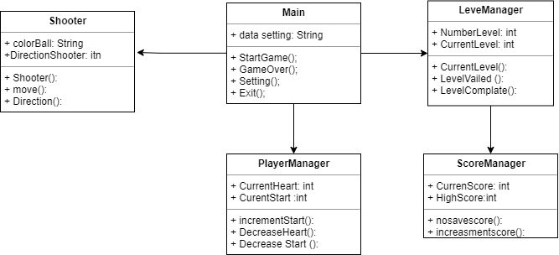

**Gambar 3.** *Class diagram*

Dalam pembuatan program *Marble gun* ini akan digunakan 6 kelas, yaitu:

1. Kelas *Main*

Kelas ini berisi *method main* yang akan memulai program.

1. Kelas *Shooter*

Kelas ini berguna untuk membuat *method* yang menentukan warna gelembung yang akan ditembak dan arah tembakan gelembung.

1. Kelas *PlayerManager*

Kelas ini berguna untuk membuat *method* yang menampilkan jumlah nyawa pemain dan jumlah bintang yang diperoleh pemain.

1. Kelas *LeveManager*

Kelas ini berguna untuk membuat *method* yang menampilkan nomer data level dan level sekarang pemain.

1. Kelas *ScoreManager*

Kelas ini berguna untuk membuat *method* yang menampilkan *Score* saat ini dan jumlah *Score* tertinggi.

1. **RANCANGAN PROGRAM**

Permainan *Marble Gun* disini merupakan permainan yang terdiri dari satu pemain atau *single player*.

Prosedur dari program yang akan dibuat dapat diuraikan sebagai berikut:

1. Program akan menampilkan menu utama dari *game* *Marble Gun*, yang terdiri atas 3 pilihan: lain *Start Game* untuk memulai permainan, *Setting* untuk mengatur *Sound dan Background*, sedangkan *Quit* untuk keluar dari permainan.
2. Jika pemain menekan pilihan *start*, maka akan tampil *window* baru yang menjadi tujuan utama dari program ini, yaitu permainan *Marble Gun.*
3. Jika pemain menekan pilihan *Setting*, maka program akan menampilkan *window* yang di dalamnya terdapat pilihan untuk mengatur *Sound* dan *Background.*
4. Jika pemain menekan pilihan *Quit*, maka program akan terhenti.
5. **RANCANGAN GUI PROGRAM**

Berikut ini adalah *user interface* awal dalam pengembangan program *Marble Gun*:

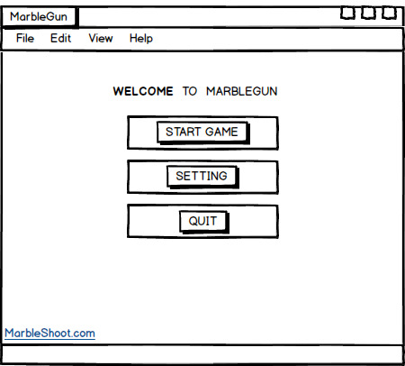

**Gambar 4.** Tampilan menu utama

**Gambar 4** adalah tampilan menu utama pada *game Marble Gun*. Di sini pemain dapat memilih beberapa menu antara lain *Start Game* untuk memulai permainan, *Setting* untuk mengatur *Sound dan Background*, sedangkan *Quit* untuk keluar dari permainan.

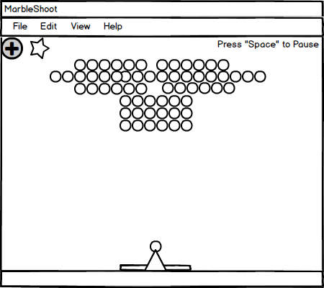

**Gambar 5.** Tampilan *in-game*

**Gambar 5** adalah tampilan yang akan muncul setelah pemain menekan pilihan *start*. Di sinilah permainan dilakukan, pemain harus menembakkan peluru gelembung dengan warna yang sama ke dalam gelembung-gelembung yang ada pada *game.*

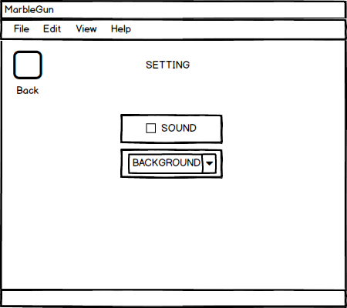

**Gambar 6.** Tampilan *Setting*

**Gambar 6** adalah tampilan *Setting* dimana pemain bisa mengatur *Sound* ingin dimatikan atau dihidupkandan *Background* untuk mengganti latarpada *game murble gun*.